УДК 621.314

РАЗРАБОТКА И ИССЛЕДОВАНИЕ ЦИФРОВОЙ СИСТЕМЫ КОНТРОЛЯ

ХАРАКТЕРИСТИК АСИНХРОННОГО ДВИГАТЕЛЯ

Оленченко А.С., студент; Захаров А.А., студент; Гармаш В.С., доц., к.т.н.
(Донецкий национальный технический университет, г.Донецк, Украина)

Целью работы является разработка аппаратно - программного комплекса цифровой системы контроля характеристик асинхронного двигателя.
В состав комплекса входят персональный компьютер, аналого-цифровой преобразователь (АЦП) с необходимым программным обеспечением для сбора и хранения информации, а также набор программ для обработки полученной информации. В качестве АЦП используется 8-ми канальный 14-разрядный модуль аналогового ввода AI8S-5A фирмы Fastwel с параллельным измерением и скоростью преобразования до 100 кГц. Математическое обеспечение написано на языке С++.
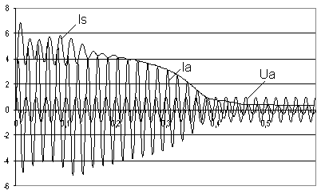
Экспериментальная часть работы заключается в измерении характеристик асинхронного двигателя (Рн=11 кВт, Uн=380 В) и записи результатов в текстовый файл. Для согласования измеряемого напряжения с входом АЦП, используются модули гальванической развязки. Производились измерения напряжений и токов 3-х фаз асинхронного двигателя с дискретностью 50 кГц. По результатам проведенных испытаний были построены пусковые характеристики АД, приведенные на рис.1.

Рисунок 1 – Пусковые характеристики АД

Результирующий вектор тока Is определяется из выражения:
$\vec{I}s=\frac{2}{3}⋅(i_{a}+i_{b}⋅e^{j{\text{120}}^{0}}+i_{c}e^{j{\text{240}}^{0}})$.
Как видно из рисунка, время пуска двигателя составляет 0.4сек, величина пускового тока равна 4Iн. Наличие биений в результирующем токе статора связано с возникновением апериодической составляющей при подаче напряжения.
Таким образом, проведенные исследования позволяют с высокой степенью точности определить пусковые характеристики двигателя.

Перечень ссылок
1. Основы цифровой обработки сигналов: Курс лекций/Солонина А.И. – СПб: БХВ-Петербург, 2005. – 768 с.
2. Переходные процессы в многомашинных системах электроснабжения электрических станций:Уч. пособие/Сивокобыленко В.Ф. – Донецк: ДПИ, 1984.-116 с.

